HOY SE SOCIALIZA PROYECTO DE PAVIMENTACIÓN DE LA VÍA CUJACAL ENTRE ANTIGUA SALIDA AL NORTE Y VARIANTE ORIENTAL DE PASTO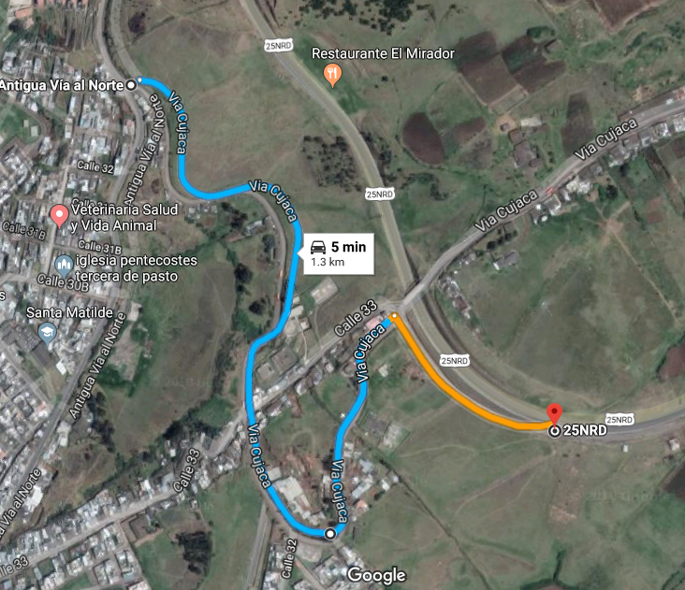
En cumplimiento a los compromisos adquiridos por el gobierno municipal liderado por el alcalde Pedro Vicente Obando Ordóñez, hoy se socializa ante las comunidades rurales del sector oriental, el proyecto de pavimentación de la vía Cujacal, entre la antigua salida al norte y la variante oriental del municipio.
La jornada de socialización del proyecto se realizará este sábado 2 de febrero a las 2:00 de la tarde, en las instalaciones de la I Francisco José de Caldas, ubicada en la vereda Cujacal Centro.
El proyecto de infraestructura vial contempla la construcción de una estructura completa con pavimento hidraúlico y la ejecución de las obras complementarias requeridas para la adecuada movilidad y seguridad vial en la zona.
Esta obra de mejoramiento de la malla vial del sector rural del municipio, será ejecutada a través de la Secretaría de Infraestructura y Valorización, dando cumplimiento a las metas establecidas en el Plan de desarrollo municipal “Pasto educado constructor de paz”.
Información: Ginna Erazo Mendoza, Profesional Universitario de la Secretaría de Infraestructura y Valorización. Celular: 3008724332

SOCIEDAD NARIÑENSE DE GINECOLOGÍA Y OBSTETRICIA SE UNE AL RETO DE REDUCIR EL BAJO PESO AL NACER 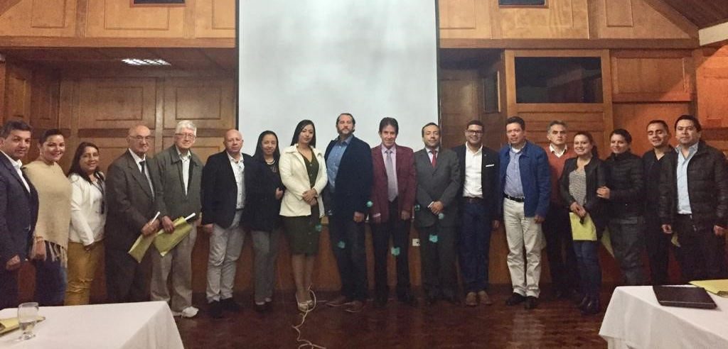
Especialistas en ginecología agremiados a través de la Sociedad Nariñense de Ginecología y Obstetricia, respondieron de manera positiva al llamado de la Alcaldía de Pasto, para articular esfuerzos intersectoriales que contribuyan al reto en salud pública de reducir el bajo peso al nacer en el municipio.
“Realmente es satisfactorio ver cómo el trabajo mancomunado desde la parte del sector público hasta la parte asistencial en ginecología, pueden generar proyectos que de gran impacto para la población del municipio de Pasto”, afirmó el Ginecólogo Fabio Zarama.
En esta oportunidad la agremiación especializada en salud expresó su respaldo a la implementación de la estrategia “Bien Nacer”, cuya iniciativa fue socializada por la Secretaria de Salud Diana Paola Rosero, como uno de los programas emblemas de la actual administración, enfocada a proteger la salud y bienestar de los niños y niñas desde antes de nacer.
“Consideramos que los ginecólogos son aliados estratégicos muy importantes para poder continuar con el fortalecimiento del proyecto Bien Nacer y disminuir la incidencia del bajo peso al nacer del municipio de Pasto”, sostuvo la funcionaria.
Durante la jornada, el presidente de la Sociedad de Ginecobstetricia de Nariño, Andrés Ricaurte, disertó sobre el rol que cumple la agremiación en la mitigación de los riesgos de bajo peso al nacer, susceptible de presentarse tanto en las madres gestantes como en los niños.
“Lo más importante de este encuentro es la sensibilización que se hace dentro del grupo de profesionales que atienden a esta población, para identificar, prevenir y tratar el tema” precisó el especialista.
Información: Secretaria de Salud, Diana Paola Rosero Zambrano, Celular 3116145813

Somos constructores de paz
ALCALDE DE PASTO GESTIONARÁ ENTREGA DE LOTE EN COMODATO PARA CONSTRUCCIÓN DE ALBERGUE DE PASO AL SERVICIO DE NIÑOS CON CÁNCER

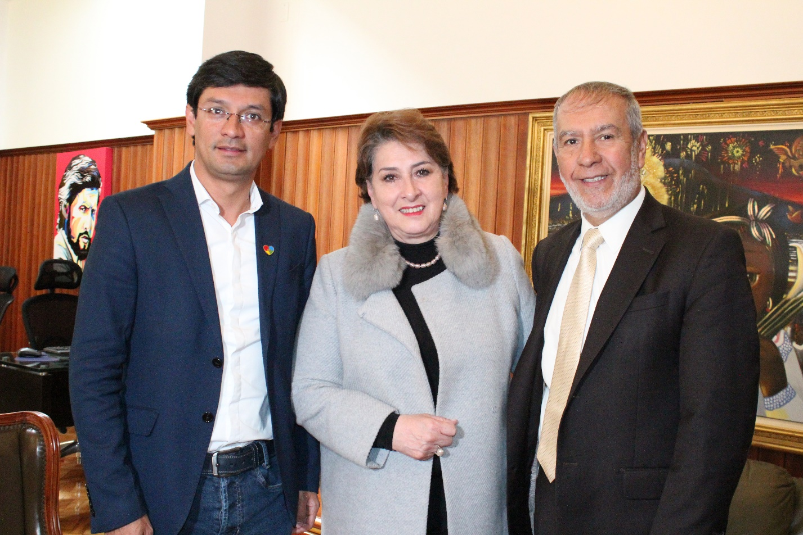

“La Unidad Oncológica del Hospital Infantil Los ángeles ha sido destacada a nivel nacional, pero requiere de más apoyo para atender a niños y niñas que provienen de distintos lugares del departamento en condiciones difíciles”, señaló el Alcalde de Pasto Pedro Vicente Obando Ordóñez, al anunciar su voluntad política para gestionar la entrega en comodato de un lote de propiedad del municipio, ubicado en el sector de Tescual bajo, para la construcción de un albergue de paso que permita la atención integral de niños y niñas con cáncer.

Así lo dio a conocer el mandatario local al término de la reunión realizada con el Gobernador de Nariño Camilo Romero y la Gerente del Hospital Infantil Los ángeles Doris Sarasty Rodríguez. “La alcaldía presentaría el proyecto al Concejo de Pasto para que en ese lote pueda construir el gobernador a través de Regalías, el albergue para los niños con cáncer”, dijo la gerente.

En esta oportunidad el alcalde ratificó su disposición absoluta para elaborar el proyecto de acuerdo en este mes de febrero y posteriormente gestionar su aprobación ante el Concejo Municipal; una vez aprobado el proyecto se entregaría el lote en comodato a la Gobernación de Nariño.

La gerente de la institución hospitalaria manifestó su beneplácito por la voluntad política de los gobernantes de Pasto y Nariño frente a esta iniciativa de interés en salud pública e indicó que el proyecto tiene un costo estimado de $ 2.500 millones, dados los estándares de alta calidad vislumbrados para la obra. “Van a ayudarnos a construir un albergue de paso cinco estrellas para los niños con cáncer, o sea que cumpla absolutamente todas las normas de la ley de cáncer infantil”, señaló Sarasty Rodríguez.

Somos constructores de paz

PASTO IMPULSA ESTRATEGIA PARA EL ACCESO DE MUJERES Y POBLACIÓN DIVERSA A LA EDUCACIÓN DE ADULTOS

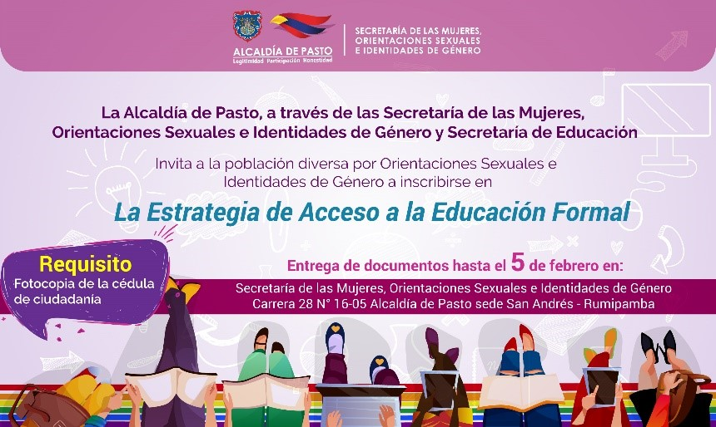

La Alcaldía de Pasto, a través de la Secretaría de las Mujeres, Orientaciones Sexuales e Identidades de Género, en articulación con la Secretaría de Educación, invita a las mujeres y a la población diversa por orientaciones sexuales e identidades de género del municipio, a ingresar al sistema escolar para que inicien y culminen su proceso de alfabetización, estudios primarios y bachillerato.

Para este propósito, están abiertas las inscripciones a la ‘Estrategia de Acceso a la Educación Formal’, en el marco del Decreto 3011 de 1997, mediante el cual se impulsa la educación para adultos.

Ingrid Legarda Martínez, Secretaria de las Mujeres, Orientaciones Sexuales e Identidades de Género de la Alcaldía de Pasto, señaló que el Plan de Desarrollo “Pasto educado constructor de paz”, establece de manera prioritaria para el cierre de brechas sociales, la generación y fomento de alternativas para que distintos sectores poblacionales puedan acceder al derecho fundamental de la educación, atendiendo de manera pertinente y flexible sus necesidades y potencialidades.

La funcionaria precisó que quienes no han terminado la primaria pueden inscribirse al ciclo de alfabetización y quienes no han culminado su educación media o secundaria pueden hacerlo para acceder al título de bachiller. “Esta estrategia se realiza teniendo en cuenta las circunstancias y las barreras de las mujeres y la población diversa por orientaciones sexuales e identidades de género, frente al acceso formal de la educación”, señaló la Secretaria.

Por su parte la Subsecretaria de Cobertura Educativa María Elvira de la Espriella, indicó que la estrategia de educación de adultos se desarrollará a través ciclos lectivos especiales integrados equivalentes a determinados grados de educación forma regular. Las personas interesadas en hacer parte de esta estrategia educativa deben ser mayores de edad y pueden Inscribirse hasta el 5 de febrero de este año, presentado la fotocopia de cédula de ciudadanía, en la Secretaría de las Mujeres, Orientaciones Sexuales e Identidades de Género de la Alcaldía de Pasto, ubicada en la sede San Andrés (Rumipamba carrera 28 N° 16-05).

Información: Secretaria de las Mujeres e Identidades de Género, Ingrid Legarda Martínez. Celular: 3216473438

Somos constructores de paz

CONSULTORES DE CAF ABORDARON INICIATIVAS
PARA LA PROMOCIÓN Y FORTALECIMIENTO DE LA MOVILIDAD SOSTENIBLE EN PASTO
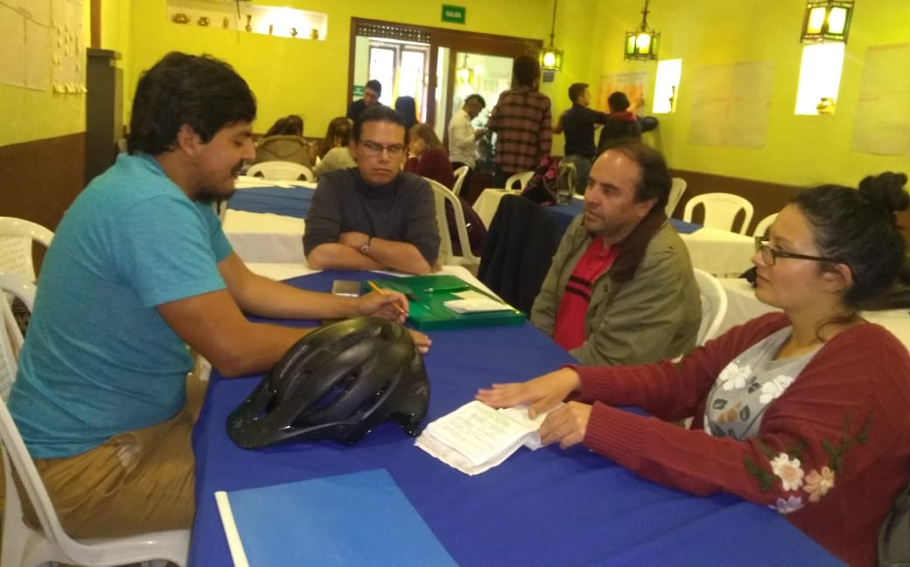

El equipo consultor del Banco de Desarrollo de América Latina (CAF) y la Alcaldía Municipal a través de la Secretaría de Tránsito, desarrolló este jueves un taller de políticas ciclo-inclusivas con el propósito de abordar y debatir iniciativas en torno a la promoción y el fortalecimiento de la movilidad sostenible, mediante el uso del transporte alternativo como la bicicleta y la caminata. “En Pasto hay uno avances muy significativos en movilidad sostenible y creemos que existen condiciones favorables para promover la caminata, el transporte público y sobre todo la bicicleta", sostuvo Jesús Acero, consultor de la CAF.

Durante la jornada encabezada por Jesús Acero, Daniel Díaz y Nathaly Mateus, de la firma Mobilé ICOVÍAS, se analizaron distintos temas tendientes a avanzar en el desarrollo de proyectos que fortalezcan y mejoren el uso del transporte público y no motorizado en el municipio, reduciendo los gases de efecto invernadero, y a su vez contribuyendo a desestimular el uso del vehículo particular, robustecer el sistema de transporte público e incentivar las formas de transporte alternativo.

“Académicos, activistas, funcionarios, organizaciones civiles y ciudadanos del común se dieron cita en este espacio para hablar un poco de cómo perciben y sueñan la ciudad en términos de movilidad y transporte, con el fin de generar insumos que nos permitan estructurar proyectos en torno a estos temas”, dijo Jesús Acero.

Por su parte participantes como Johana Martínez, del colectivo ‘a Pata Pastuso’, destacaron la pertinencia del taller. “Hemos conocido aspectos sobre infraestructura, participación, normatividad y operación en aras de entender la situación actual de movilidad en la ciudad y así hacerla más incluyente para los peatones y bici-usuarios”, expresó.
Jesús Rodríguez, de Ecobici Andes, propuso la creación de un comité de Movilidad Sostenible que trabaje en pro de impulsar y fortalecer el uso de los medios alternativos de transporte. “Ojalá estos talleres se hagan de manera permanente y con mayor participación de la ciudadanía”, añadió.

Información: Coordinador Medios Alternativos de la Secretaría de Tránsito y Transporte Luis Jaime Guerrero, Cel: 3004815456

Somos constructores de paz

EL MUNICIPIO DE PASTO ES REFERENTE NACIONAL EN REDUCIR LA TASA DE DESERCIÓN ESCOLAR 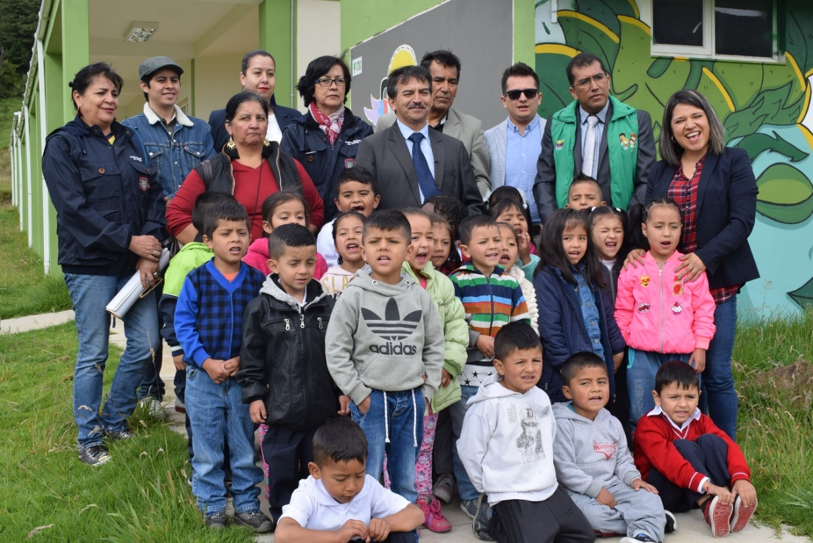
Pasto es una de las ciudades reconocidas por el Ministerio de Educación Nacional por implementar una de las 7 mejores experiencias territoriales en 2018, enfocada a reducir la deserción escolar, cuyos resultados se reflejan en la disminución de la tasa de deserción intra anual, que entre 2016 y 2018 pasó de 1.84% a 1.67%.

Los esfuerzos del actual gobierno liderado por el alcalde Pedro Vicente Obando Ordóñez, enfocados a garantizar el derecho a la educación gratuita y con calidad, permiten posicionar a Pasto como referente de experiencias exitosas que han logrado reducir la deserción escolar.

En este contexto simultáneo a la jornada de matrícula, el municipio a través de la Secretaría de Educación se ha unido a la campaña “Búsqueda activa”, liderada por el Ministerio de Educación Nacional, para lograr que más niños y jóvenes desescolarizados accedan al sistema educativo del país.

“Con la estrategia implementada en varios establecimientos educativos se realiza la búsqueda activa de estudiantes en la zona de influencia de sus instituciones, permitiendo que el municipio de Pasto tenga resultados positivos, y que más niños y jóvenes puedan ingresar a las instituciones educativas”, señaló la subsecretaria de Cobertura educativa municipal María Elvira de la Espriella.

La presentación de la iniciativa “Búsqueda activa” fue socializada por funcionarios del Ministerio de Educación y la Secretaria de Educación de Pasto, en la I.E.M. Ciudadela de la Paz, a la luz de una mesa de trabajo intersectorial que contó con la participación de funcionarios del Instituto Colombiano de Bienestar Familiar, ICBF e instituciones aliadas al sector educativo.

Información: Subsecretaria Subsecretaria de Cobertura Educativa, María Elvira de la Espriella. Celular: 3004820256

Somos constructores de paz

Oficina de Comunicación Social
Alcaldía de Pasto

